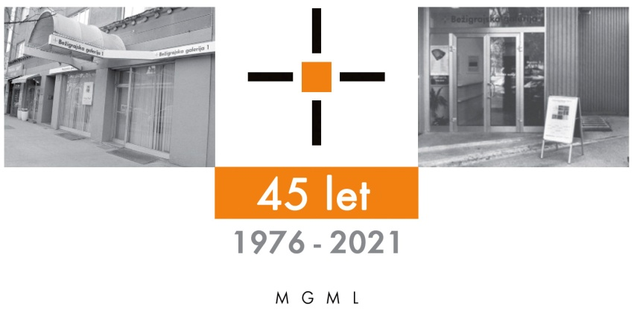
Bežigrajska galerija 1

SPOROČILO ZA JAVNOST ponedeljek, 18. 8. 2025

Vljudno vabljeni na odprtje in ogled razstave
Od skice do lutke
Silvan Omerzu • Skice, lutke, scenski elementi, fotografije

20. avgust – 8. oktober 2025

Odprtje razstave bo v sredo, 20. avgusta 2025, ob 18. uri.

Razstava Od skice do lutke, ki jo Bežigrajska galerija 1 pripravlja v sodelovanju z Lutkovnim gledališčem Ljubljana in Gledališčem Glej, predstavlja dela Silvana Omerzuja, ustvarjalca risb, lutk, likovnih zasnov ter scenografa in režiserja lutkovnih predstav: Karelčkove zgodbice avtorice Rotraut Susanne Berner v priredbi Saše Eržen; Ostržek Carla Collodija, Hudič in pastir v režiji Jana Zakonjška ter Rdeča kapica bratov Grimm.
45 let razstave Od skice do lutke
Vse od leta 1980 pripravlja Bežigrajska galerija 1 vsakoletno razstavo lutkovne umetnosti, na kateri se predstavljajo ustvarjalke in ustvarjalci, ki so povečini svoj likovni opus posvetili prav njej. Namen razstave je približati njeno ustvarjalnost vsem, predvsem najmlajšim obiskovalcem, jih seznaniti z različnimi risarskimi in slikarskimi tehnikami povezanimi z oblikovanjem lutk, vse od skice, risbe, kipa kot študije za lutko in do lutke kot samostojni objekt.
Tokratna razstava Od skice do lutke v Bežigrajski galeriji 1 je še posebej namenjena otrokom pa tudi tistim, ki so z znanimi lutkami in podobami odrasli. Avtor, nam vsem znanih podob, Silvan Omerzu, je v sklopu razstav Od skice do lutke prvič samostojno razstavljal že pred sedemintridesetimi leti, še dve leti prej pa je, pravtako v sklopu organizacije Bežigrajske galerije, razstavljal v galeriji Zavoda za raziskavo materiala in konstrukcij.
Na današnji razstavi niso predstavljene le lutke, ampak je s pestrim naborom tehničnih risb in predlog za njihovo izdelavo, dobro zastopano tudi zakulisje lutkarstva ter njegovega ustvarjalnega procesa. Poleg tega lahko na razstavi zasledimo tudi originalne risbe in ilustracije, v tehniki tempera, ustvarjene za slikanico Rdeča kapica.
Risbe same predstavljajo proces oživljanja ljudi in živali v nove razsežnosti bivanja – v svetu strnjenih potez, ki poudarjajo ploskovitost in sestavljenost novih bitij iz črt. Te s križanjem posameznih delov tvorijo likovne celote. Dinamičnost risb in slik ter njihovo oživljanje Omerzu dosega z diagonalnim in prečnim vrisovanjem črt v trikotniške ploskve, ki se nato sestavljajo v vedno nove, iz njih samih združene like. Ti podobni liki tvorijo hiše, bivališča in živa bitja, ki so v sožitju – kot zunanje, navidezne oblike. Figure lutk in prostori njihovega gledališkega bivanja imajo isto izhodišče. Skupna jim je ideja, da svet uresničuje misel o enakosti in skupnem bivanju.
Umetnik z igro, in v igri, razmerij med ljudmi in živali, ustavrja nov svet likovnih iger. Območje vizualnega sveta je kot domišljijska prihodnost, kjer se mu želja po novem videnju uresničuje takoj in zdaj.
Silvan Omerzu oblikuje svetove, v katerih so razlike med bitji zabrisane – tako likovno kot tudi duhovno. Vsa bitja so si podobna in živijo v svetu številnih bivališč. Na risbah se stikajo med seboj in sestavljajo neskončen, vseobsegajoč svet, ki ga je umetnik začrtal kot brezmejen prostor brez začetka in konca. Upodobljeni svetovi nam razkrivajo urejenost in enakost za vse. Tudi vsako umetniško ustvarjanje pomeni bivanje tukaj, poleg in onkraj.
Ljudje, ki ustvarjajo lutke, gledajo življenje iz mnogih gledišč. Tisti, ki jih opazujejo v predstavah, pa jih gledajo s strani – kot priče življenja, ki se jim izmika v igrah in v prikazovanju različnih resnic.
Miloš Bašin
Silvan Omerzu je slovenski režiser, slikar in lutkovni umetnik, rojen 1955 v Brestanici. Po študiju na Pedagoški akademiji v Ljubljani začel delati v Lutkovnem gledališču Ljubljana. Nato je leta 1983 prejel štipendijo za študijsko bivanje v Pragi, kjer je končal specializacijo iz lutkovne scenografije in oblikovanja lutk. Po vrnitvi v Ljubljano je svojo avtorsko poetiko, namenjeno odraslemu občinstvu, najizraziteje uresničeval v gledališču Konj, ki ga je ustanovil skupaj z režiserjem Janom Zakonjškom. Že z njuno prvo predstavo Napravite mi zanj krsto sta leta 1993 osupnila slovensko javnost in gledališče si je pridobilo svoje zvesto občinstvo. Istega leta se je odločil prekiniti desetletno zaposlitev v Lutkovnem gledališču v Ljubljani in postal svobodni umetnik. Še vedno je sam ali v okviru Gledališča Konj sodeloval z LGL-om, pa tudi z LG Maribor, Gledališčem Glej, Cankarjevim domom, Slovenskim mladinskim gledališčem, ter gledališči na Češkem, Avstriji, Nizozemski, Srbiji, Bosni in Hercegovini, ter Črni gori. Živi v Ljubljani.

Kustos razstave: Miloš Bašin
Projekt je omogočila:
 Katalog:etografija Ma

Razstava v Bežigrajski galeriji 1 bo na ogled do 8. oktobra 2025.

Miloš Bašin ● Vodja in kustos Bežigrajske galerije 1 in 2
T 01 436 69 57 (BG1) ● 01 436 40 57, 01 436 40 58 (BG2) ● FAX 01 436 69 58 ● M 0 (68) 147 426
E bezigrajska.galerija1.2@gmail.com

gled do 6. Januarja 2022.

